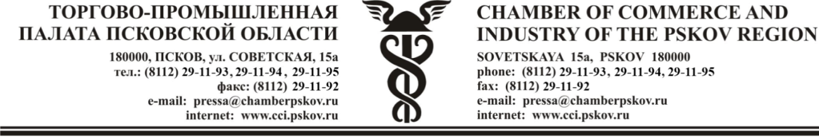
Исх.: № 15.11.18 От 2018 г.
Уважаемые коллеги!

ТПП Псковской области и ПАО СК «Росгосстрах» приглашает вас и ваших сотрудников принять участие в презентации на тему:
«Деловой завтрак с Росгосстрахом и Открытием»

В ходе презентации вы узнаете, как:
- уменьшить налогооблагаемую базу за счет страхования.
- сделать страхование выгодным.
- использовать страхование для мотивации своих сотрудников и экономить.
- сократить расходы на платную медицину и обеспечить сотрудников услугами качественной медицинской помощи.
- будет развиваться рынок ОСАГО в Псковской области (прогнозы и комментарии).
Целевая аудитория мероприятия: предприниматели, руководители организаций и их заместители, начальники кадровых/юридических служб и бухгалтерии.
По итогам презентации Вы получите рекомендации и консультации экспертов ПАО СК «Росгосстрах» с учетом индивидуальных потребностей и финансовых возможностей Вашей компании.

Программа мероприятия

Время | Тема | Выступающий
09.00-09.30 | Регистрация. Завтрак для участников.
09.30-09.40 | Вступительное слово | Президент ТПП Псковской области Зубов В. А.
09.40- 10.00 | Характеристика и возможности ФГ Открытие | Управляющий Псковского региона Банка Открытие Балыбердин В. В.
10.00- 10.20 | Позиции Росгосстраха в Псковской области | Директор филиала Росгосстраха Н. В. Басов
10.20-10.40 | Страховые программы и продукты для ЮЛ | Заместитель директора филиала Росгосстраха Шаламова Л. Л.
10.40- 10.45 | Система урегулирования убытков в РГС | Руководитель РЦУ Дорошенко А. А.
10.45-11.00 | Ответы на вопросы, дискуссия.

Презентация пройдет 29 ноября 2018 года в ресторане "Альбрехт Дюрер" (г. Великие Луки, площадь Вознесения, д.2) с 09.30 до 11.00.

Заявки принимаются по тел./факсам: (8112) 29-11-92, 29-11-95 или по электронной почте: delo@chamberpskov.ru или pressa@chamberpskov.ru

Заявка на презентацию:
«ДЕЛОВОЙ ЗАВТРАК С РОСГОССТРАХОМ И ОТКРЫТИЕМ»
29 ноября 2018 г
_____________________________________________________________________
(Название организации, адрес)

Ф.И.О | Должность | Контактные телефоны | E-mail

Отправляя заявку, я даю согласие ТПП Псковской области на обработку моих персональных данных, в соответствии с ФЗ №152-ФЗ «О персональных данных», на условиях и в целях, определенных Политикой конфиденциальности.

Участие бесплатное!

